Conservation de l’énergie mécanique

Observe l’animation proposée au tableau et réponds aux questions suivantes :

1. 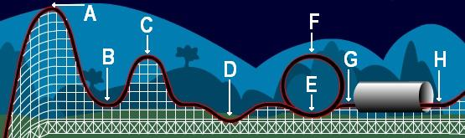A quoi correspondent les symboles Ec, Ep et Em ?

On s’intéresse à la partie du parcours entre les points **A** et **H**:

1. En quel point Ep est maximale ? En quel point est-elle minimale ?
2. Quel est le paramètre qui influe sur la valeur de Ep ?
3. En quel point Ec est maximale ? En quel point est-elle minimale ?
4. Explique simplement par une phrase pourquoi tu observes de tels résultats pour Ec.
5. Décris le comportement de chacune des grandeurs citées dans les colonnes avec les mots « ***augmente*** », « ***diminue*** » ou « ***reste constante*** ».

|  |  |  |  |  |  |
| --- | --- | --- | --- | --- | --- |
|  | **vitesse** | **hauteur** | **EC** | **EP** | **Em** |
| Entre A et B |  |  |  |  |  |
| Entre B et C |  |  |  |  |  |
| Entre G et H |  |  |  |  |  |

1. D’après toutes tes observations, déduis la formule reliant Ec, Ep et Em.
2. Le parcours à l’intérieur de la montagne est-il plat ? Justifie.

Conservation de l’énergie mécanique

Observe l’animation proposée au tableau et réponds aux questions suivantes :

1. A quoi correspondent les symboles Ec, Ep et Em ?

On s’intéresse à la partie du parcours entre les points **A** et **H**:

1. En quel point Ep est maximale ? En quel point est-elle minimale ?
2. Quel est le paramètre qui influe sur la valeur de Ep ?
3. En quel point Ec est maximale ? En quel point est-elle minimale ?
4. Explique simplement par une phrase pourquoi tu observes de tels résultats pour Ec.
5. Décris le comportement de chacune des grandeurs citées dans les colonnes avec les mots « ***augmente*** », « ***diminue*** » ou « ***reste constante*** ».

|  |  |  |  |  |  |
| --- | --- | --- | --- | --- | --- |
|  | **vitesse** | **hauteur** | **EC** | **EP** | **Em** |
| Entre A et B |  |  |  |  |  |
| Entre B et C |  |  |  |  |  |
| Entre G et H |  |  |  |  |  |

1. D’après toutes tes observations, déduis la formule reliant Ec, Ep et Em.
2. Le parcours à l’intérieur de la montagne est-il plat ? Justifie.